Lista de Requisitos
Desenvolvimento de Sistemas de Informação para o Setor Automotivo

Índice

1 Introdução 7
2 Stakeholder Request (STRQ) 7
STRQ1-Consultar serviços 7
STRQ2-Conhecer a empresa 7
STRQ1 – Cadastrar informações para vagas em aberto 8
STRQ2 – Entrar em contato 8
3 Necessidade (NEC) 8
NEC1-Atingir novos clientes 8
NEC2-Consulta de serviços 8
4 Requisitos não funcionais (RNF) 9
RNF1 – Desenvolvimento WEB 9
RNF2 – Banco de Dados 9
RNF3 – Tela de login 9
RNF4 – Design simples 9
RNF5 - Requisito de segurança 9
RFNF6 – Cor da pagina 9
5 Requisitos funcionais de interface e negócio (RFI e RFN) e Protótipos de telas 10
RFI1 – Preencher Trabalhe Conosco 10
RFN1.1 – Enviar dados 11
RFN1.2 – Mostrar dados 11
RFI2 – Fazer login 12
RFI3 – Salvar senha 12
RFI4 – Recuperar senha 12
RFI5 – Conhecer a empresa 13
RFN5.1 – Ampliar Imagens 13

Convenções adotadas:
Ao longo de todo este documento, a empresa DEF Alinhamento Técnico será referenciado apenas como CLIENTE.
Ao longo de todo este documento, a área de TI será referenciada apenas como FORNECEDOR.

Controle de Versão
Versão | Data | Solicitante | Justificativa | Responsável
1.0 | 07/09/2019 | CLIENTE | Definição dos requisitos | Giovani1
1.1

Introdução
Este documento descreve os requisitos do produto Desenvolvimento de Sistemas de Informação para o Setor Automotivo, desenvolvido pelo FORNECEDOR segundo solicitação do CLIENTE, visando à criação de um sistema que ofereça funções como cadastro de clientes, descrição dos principais serviços prestados (valores e orçamentos) estoque de materiais, controle de funcionários (entrada, saída e pausas) e histórico de pagamentos. Também será criado um site voltado a divulgação da empresa e solicitação de serviços por meio do preenchimento de formulários.

Stakeholder Request (STRQ)

Domínio em estudo – Clientes

STRQ1-Cadastrar clientes
Descrição: O usuário por meio do botão “Clientes” tem acesso a um formulário para cadastro de clientes.

STRQ1.1-Buscar cadastro
Descrição: O campo busca permite a pesquisa de clientes já cadastrados.

STRQ1.2.1- Alterar cadastro
Descrição: A opção “Alterar” permite que um cliente já cadastrado possa ter seus dados alterados ou excluídos.

Domínio em estudo – Orçamentos

STRQ2 – Gerar Orçamento
Descrição: O botão “Gerar Orçamento” gera uma relação de valores dos principais serviços que deveram ser prestados ao veículo.

STRQ2.1 – Cadastrar Serviços
Descrição: O botão “Cadastrar serviços” traz um formulário para cadastro dos principais serviços de mão de obra, contendo descrição e valores.

STRQ2.2 – Consultar Orçamento
Descrição: O botão “Consultar Orçamentos” traz um histórico de todos os orçamentos solicitados pelo CLIENTE.

STRQ2.3 – Cadastrar Formas de Pagamento
Descrição: No botão “Cadastrar Formas de Pagamento” o usuário pode cadastrar os diferentes tipos de pagamentos disponíveis.

STRQ2.3 – Cadastrar Veículo
Descrição: No botão “Cadastrar veículo” é possível salvar informações como marca e modelo de diferentes tipos de automóveis.

Domínio em estudo – Estoque

Necessidade (NEC)

NEC1-Reduzir burocracia
Descrição: O CLIENTE gasta muito tempo e espaço com a utilização de papéis para cadastro ou busca de informações..

NEC2-Manipulação de dados
Descrição: No momento não é possível excluir um cadastro ou altera-lo de forma rápida..

NEC3-Orçamentos
Descrição: Não existe controle de orçamentos, nem preços definidos para diferentes tipos de serviços.

NEC4-Controle de estoque
Descrição: Não existe no momento nenhum modo rápido de se verificar quantas peças ou produto o CLIENTE mantém disponível ou controle de saída e entrada.

NEC5-Caixa
Descrição: O controle de fluxo de caixa utiliza papéis o que pode causar divergência de valores..

Requisitos não funcionais (RNF)

RNF1 – Desenvolvimento WEB
Descrição: A página web tem como tecnologia de desenvolvimento a plataforma Visual Studio 2019.

RNF2 – Banco de Dados
Descrição: O armazenamento dos dados é feita em um banco que dados que atua com tecnologia Microsoft Acess .

RNF3 – Design simples
Descrição: A página deve apresentar funcionalidades de fácil entendimento.

RNF5 – Cor do sistema
Descrição: A cor azul deve prevalecer nas abas do sistema, referenciando a identidade da empresa.

RNF6 – Cor da página
Descrição: A cor azul deve prevalecer no fundo visando a identidade da empresa.

RNF6 – Cadastro
Descrição: Ao se realizar um cadastro automaticamente é gerado um id único no banco de dados.

RNF6 – Orçamento
Descrição: Cada orçamento gerado é automaticamente salvo em um relatório.

Requisitos funcionais de interface e negócio (RFI e RFN) e Protótipos de telas

RFI1 – Cadastrar clientes

O cadastro pode ser feito por meio do preenchimento de um formulário com os seguintes dados pessoais:

- Nome Completo;
- CPF;
- Telefone;
- E-mail;

Cada cadastro pode ser salvo clicando no botão “Cadastrar”.

Protótipo Tela RFI1 (exemplo apenas ilustrativo e não completo)
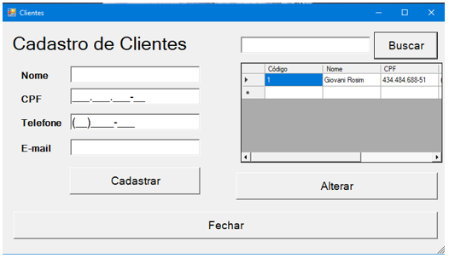

RFI1.1 – Redundância
Descrição: O clicar em “Cadastrar” o mesmo só será cadastrado caso o registro não exista.

RFI1.1 – Busca de cadastros
Descrição: Antes de clicar em “Buscar” o CLIENTE deve digital um nome ou CPF válido.

RFN1 – Dados incompletos
Descrição: Não será permitido cadastros com informações incompletas ou em branco.

RFI2 – Gerar Orçamento
Pra gerar um orçamento o CLIENTE devera preencher todos os campos em branco com informações referentes a prestação de serviço, este preenchimento pode ser feito clicando sobre a “seta pra baixo” dentro do campo e selecionando uma opção.

Protótipo de Tela RFI2 (Exemplo apenas ilustrativo e não completo)
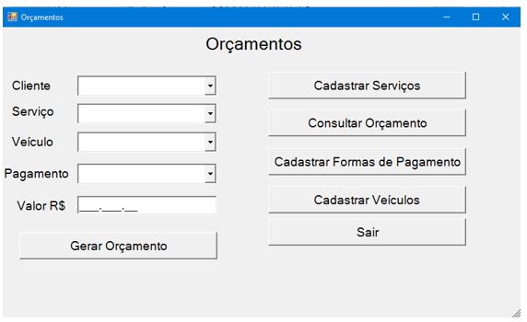

RFI3 – Menu Principal
Na tela inicial do sistema o CLIENTE pode acessar diversas funcionalidades clicando uma vez sobre cada botão.

Protótipo de Tela RFI3 (Exemplo apenas ilustrativo e não completo)
